**小熊教你做菜系统**

**需求规格说明书**

**熊如韬项目组**

**2019-07-03**

文档修订控制

|  |  |  |  |  |
| --- | --- | --- | --- | --- |
| 编号 | 修改描述 | 修订版本 | 修订日期 | 修订人 |
| 1 | 文档创建 | 1.0 | 2019-07-01 | 熊如韬 |
| 2 | 文档补充 | 1.0 | 2019-07-03 | 韩金利 |
| 3 | 文档补充 | 1.0 | 2019-07-03 | 董淑媛 |
| 4 | 文档补充 | 1.0 | 2019-07-03 | 刘诗滢 |
| 5 | 文档补充 | 1.0 | 2019-07-03 | 吴佳珊 |
| 6 |  |  |  |  |
| 7 |  |  |  |  |
| 8 |  |  |  |  |
| 9 |  |  |  |  |
| 10 |  |  |  |  |
| 11 |  |  |  |  |
| 12 |  |  |  |  |
|  |  |  |  |  |
|  |  |  |  |  |
|  |  |  |  |  |
|  |  |  |  |  |
|  |  |  |  |  |
|  |  |  |  |  |
|  |  |  |  |  |
|  |  |  |  |  |
|  |  |  |  |  |
|  |  |  |  |  |
|  |  |  |  |  |
|  |  |  |  |  |

​

​

目 录

第一章 引言 4

1.1 编写目的 4

1.2 编写背景 4

1.2.1 系统名称及版本 4

1.2.2 任务提出者 4

1.2.3 任务承接者及实施者 4

1.2.4 文档使用者 4

1.2.5 参考资料 5

第二章 系统功能概述 5

2.1系统功能结构图 5

第三章 系统功能划分 6

3.1.1 浏览首页 6

3.1.2 注册用户 7

3.1.3 浏览美食地图 8

3.1.4 登录系统 9

3.1.5 查看每日推荐 10

3.1.6 操作他人菜谱 11

3.1.7 操作专栏 13

3.1.8 个人作品 15

3.1.9 操作他人作品 16

3.1.10 发布活动 18

3.1.11 浏览排行榜 19

3.1.12 个人菜谱 20

3.1.13 关注用户 21

3.1.14 管理点赞 21

3.1.15 管理收藏 22

3.1.16 管理评论 23

3.1.17 修改个人信息 23

3.1.18 申请升级 24

3.1.19 审核升级申请 26

3.1.20 审核投稿 27

3.1.21 官方投稿 27

3.1.22 查看投稿状态 28

3.1.23 管理专栏 29

3.1.24 投票相关 29

3.1.25 用户参加活动 30

3.1.26 管理关注 31

3.1.27 管理系统消息 31

3.1.28 聊天室 32

​

# 第一章 引言

## 1.1 编写目的

软件需求规格说明书（SRS，Software Requirement Specification）是软件需求格式化描述文档，用于详细阐述软件的功能、性能以及约束条件，不仅是系统测试和用户手册编写的依据，也是系统设计、编码的基础。本文档主要目的包括以下几个方面：

（1）为系统建设双方提供共同的需求基准；

（2）为开发小组的软件开发工作提供依据；

（3）为质量控制和项目监理提供检查依据。

## 1.2 编写背景

### 1.2.1 系统名称及版本

小熊教你做菜系统需求规格说明书，版本号v1.1。

### 1.2.2 任务提出者

武汉大学计算机学院

### 1.2.3 任务承接者及实施者

熊如韬组

### 1.2.4 文档使用者

管理成员：熊如韬

开发成员：熊如韬，韩金利，董淑媛，刘诗滢，吴佳珊

客户成员：武汉大学计算机学院

监理成员：武汉大学计算机学院

### 1.2.5 参考资料

无

# 第二章 系统功能概述

2.1系统功能结构图



​​

# 第三章 系统功能划分

### 3.1.1 浏览首页

#### 3.1.1.1 功能点编号

FA01

#### 3.1.1.2 功能描述

用户进入首页之后，首页显示流行的食谱；用户可在搜索栏中通过条件筛选、菜系分类、关键词输入三种方式进行搜索，点击搜索后主页出现相关食谱或作品的图片及简要介绍；首页显示站内食谱、用户作品的热度排行榜；用户点击不同的按钮进入不同的功能页面。

#### 3.1.1.3 用例模型

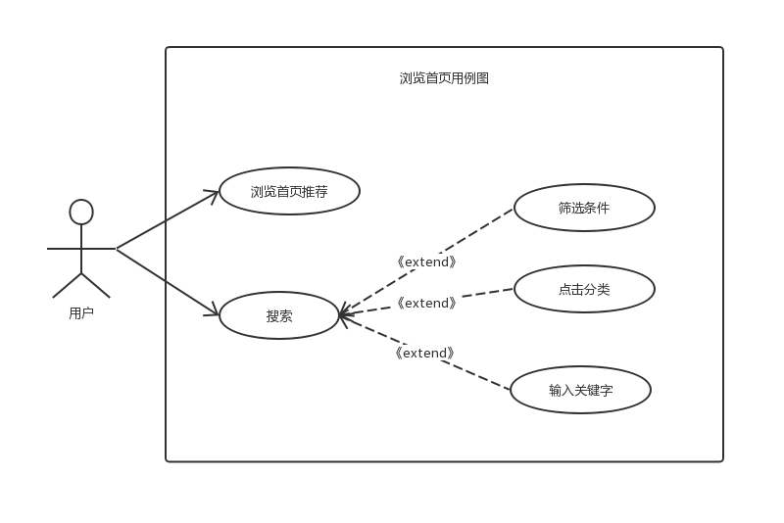

#### 3.1.1.4 业务数据字

菜谱表



食材表



作品表



#### 3.1.1.5 业务处理

进入首页后，系统通过数据库分析判断登录用户的权限，如果为游客，用户只能浏览首页内容，用户点击任何按钮将跳入登录界面。如果用户为普通用户（或普通用户以上权限），可进行其他操作。用户进行搜索操作时，可通过三种方式，条件筛选菜系分类、关键词输入方式，系统根据标签信息输入判断数据库中是否有与条件相符合的内容，如果不存在则页面给予提示。用户可查看排行榜内容，排行榜根据站内食谱的收藏量、点赞量生成。

### 3.1.2 注册用户

#### 3.1.2.1功能点编号

FA02

#### 3.1.2.2功能描述

当游客注册的时候，需要输入手机号，密码，确认密码，当信息输入完成后可点击“完成注册”，点击后将信息提交到数据库并检查，无论是否注册成功，都要返回提示。

#### 3.1.2.3用例模型

#### 3.1.2.4业务数据字典

用户表



#### 3.1.2.5业务处理

用户输入手机号码、密码、确认密码后，系统检查这三项信息，可能出现以下4种情况：（1）手机号码格式不正确，提示用户“您输入手机号码格式不正确”；（2）密码与确认密码不一致，提示用户“密码和确认密码不一致”；（3）其中一个选项为空，提示用户该选项不能为空；（4）输入信息没有以上问题，可进行注册。点击注册后，系统检查用户输入信息，如果手机号已被注册，页面给予提示，注册失败，否则提示用户已注册成功，跳入登录界面。

### 3.1.3 浏览美食地图

#### 3.1.3.1功能点编号

FA03

#### 3.1.3.2功能描述

用户可浏览中国地图，可点击任意省份地图，显示当地美食卡片，点击卡片可显示美食详细菜谱页面。

#### 3.1.3.3用例模型

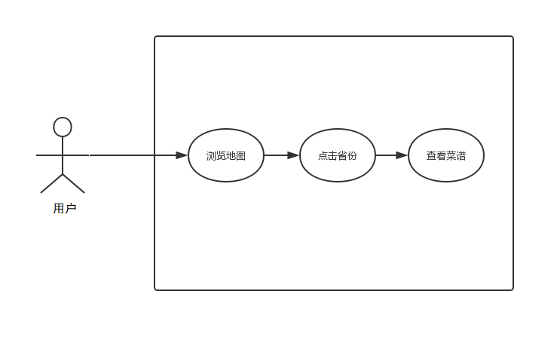

#### 3.1.3.4业务数据字典

美食地图表



#### 3.1.3.5业务处理

用户点击一个省份时，从数据库中查询出相应的美食数据，点击美食卡片即可跳转至相应的菜谱界面。

### 3.1.4 登录系统

#### 3.1.4.1功能点编号

FB01

#### 3.1.4.2功能描述

用户输入手机号码和密码，发送给数据库检验，若不存在匹配的用户名和密码，则返回错误提示，若匹配，则进入首页。

#### 3.1.4.3用例模型

#### 3.1.4.4业务数据字典

用户表：见3.1.2.4

#### 3.1.4.5业务处理

首先根据手机号码检查数据库中是否存在该用户信息，若不存在，则返回提示“该用户不存在”，然后检查密码是否与用户名匹配，若不匹配，返回错误提示“密码错误”。若匹配，则进入首页。

### 3.1.5 查看每日推荐

#### 3.1.5.1功能点编号

FB02

#### 3.1.5.2功能描述

用户可查看每日推荐

#### 3.1.5.3用例模型

#### 3.1.5.4业务数据字典

用户表：见3.1.2.4

#### 3.1.5.5业务处理

系统判断用户的权限，如果用户权限为游客，每日推荐向用户随机显示流行食谱，如果用户权限为普通用户及以上权限，系统会根据用户曾经的搜索记录推荐相关食谱或是最近流行食谱。

### 3.1.6 操作他人菜谱

#### 3.1.6.1功能点编号

FB03

#### 3.1.6.2功能描述

对菜谱可以搜索，浏览，评论，收藏，点赞

#### 3.1.6.3用例模型

​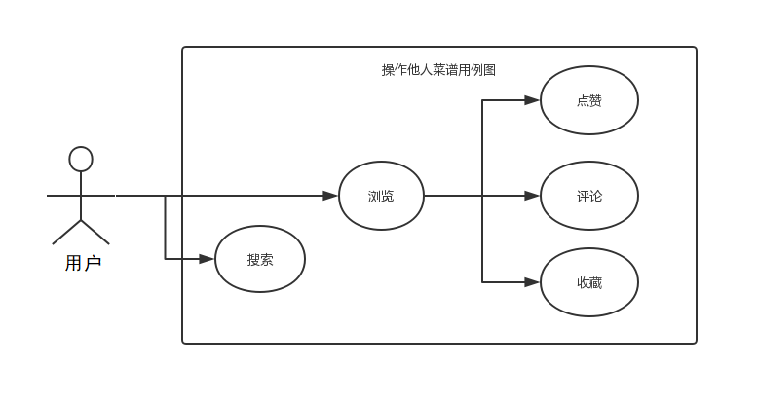

#### 3.1.6.4业务数据字典

用料表



步骤表



评论表



点赞表



收藏表



食材表：见3.1.1.4

菜谱表：见3.1.1.4

#### 3.1.6.5业务处理

用户输入关键字进行搜索，搜索出相关菜谱。用户可以点击菜谱浏览详细信息；可以点赞菜谱，点击点赞后返回提示，成功则图标变红，错误则不发生变化；可以评论菜谱，评论后返回提示，成功返回评论成功，错误则提示网络故障；可以收藏菜谱，点击收藏后，选择收藏至哪一个收藏夹，若未选择收藏夹，则收藏至默认收藏夹，并返回提示，成功则返回收藏成功，错误则提示网络故障。

### 3.1.7 操作专栏

#### 3.1.7.1功能点编号

FB04

#### 3.1.7.2功能描述

浏览专栏中的内容，点赞，收藏或取消点赞，收藏专栏中的内容。并可发布评论，以及对评论进行回复，删除自己发布的评论，不当评论会被系统管理员删除。

#### 3.1.7.3用例模型

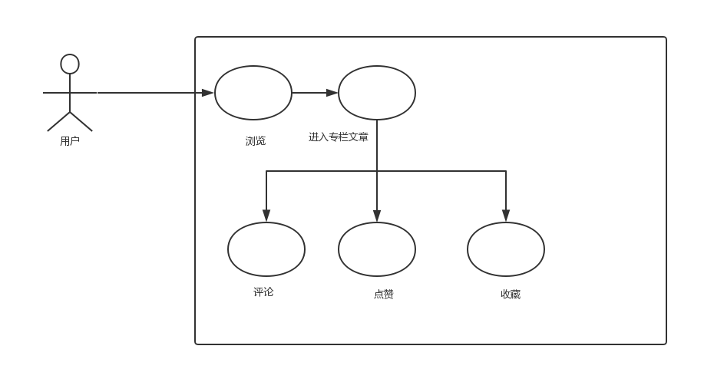​

#### 3.1.7.4业务数据字典

专栏文章表



回复评论表



评论表：见3.1.6.4

点赞表：见3.1.6.4

收藏表：见3.1.6.4

#### 3.1.7.5业务处理

当用户浏览专栏文章时，可点击点赞按钮，获取到该用户号和作品的编号，向点赞表中插入一条数据，专栏文章表中的点赞数+1，将点赞状态改为true；取消点赞后，删除此条数据，专栏文章表中的点赞数-1，点赞状态改为false。用户点击评论文章，获取到用户号和文章的编号，编辑好评论内容后，向评论表中插入对应的信息，删除评论后，删除此条数据。评论可被回复，回复的评论放在回复评论表中，回复评论表中以评论表的主键 为外键。用户点击收藏文章，获取用户号和作品号，从收藏表中插入数据，专栏文章表的收藏数+1，可选择收藏夹，对收藏进行分类，更新收藏夹的表。取消收藏后，删除收藏表的数据，更新专栏文章表的收藏数和收藏夹表的信息。

### 3.1.8 个人作品

#### 3.1.8.1功能点编号

FB05

#### 3.1.8.2功能描述

当一个菜谱上传后，用户可以根据这个菜谱来制作菜肴，之后，也可以将自己的作品上传分享。

点击上传作品后，用户可以在编辑页面添加作品的图片和文字描述。用户也可以到我的作品中查看已经上传的作品和作品的评论与点赞。对于不满意的作品，用户可以选择修改或者删除作品。每次操作都会返回相应的执行状态信息。

#### 3.1.8.3用例模型

​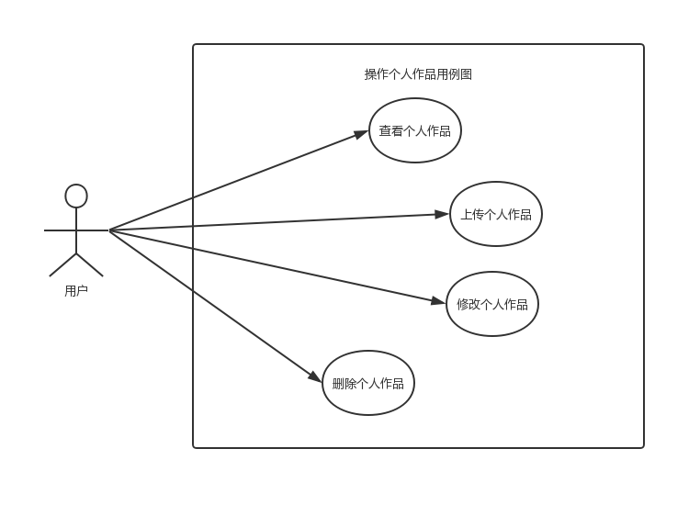​

#### 3.1.8.4业务数据字典

作品表：见3.1.1.4

消息列表



#### 3.1.8.5业务处理

系统中的作品信息表中要有一个食谱编号与食谱表中的流水号相对应，这样就可以顺利读取每个菜谱对应的作品，进行展示。

当用户浏览菜谱后，可点击上传作品按钮，获取到该菜谱的编号，用户编辑好自己的作品后，点击上传，向数据库中的作品表中插入一条数据。用户点击查看自己作品，从作品表中查出所有用户号对应的作品信息。 用户点击修改自己作品，获取用户号和作品号，从作品表中更新对应的作品信息。 用户点击删除自己作品，获取用户号和作品号，从作品表中删除该条作品信息。用户每次操作都会向消息列表中插入一条操作成功或失败的状态信息。

### 3.1.9 操作他人作品

#### 3.1.9.1功能点编号

FB06

#### 3.1.9.2功能描述

用户可以在菜谱的最后和作品动态中浏览他人作品，浏览作品时可以对他人作品进行点赞，收藏和评论操作，每次操作都会返回相应的执行状态信息。

#### 3.1.9.3用例模型

​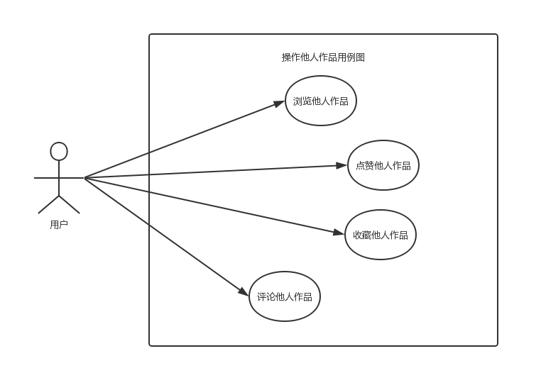​

#### 3.1.9.4业务数据字典

作品表：见3.1.1.4

消息列表：见3.1.8.4

点赞表：见3.1.6.4

评论表：见3.1.6.4

#### 3.1.9.5业务处理

系统中的作品信息表中要有一个作品编号与点赞、收藏、评论表中的对应流水号相一致，这样就可以在点赞表，评论表，收藏表中添加相应的数据。

当用户浏览作品时，可点击点赞按钮，获取到该用户号和作品的编号，向点赞表中插入一条数据，作品表中的点赞数+1，将点赞状态改为true；取消点赞后，删除此条数据，作品表中的点赞数-1，点赞状态改为false。用户点击评论作品，获取到用户号和作品的编号，编辑好评论内容后，向评论表中插入对应的信息，删除评论后，删除此条数据。 用户点击收藏作品，获取用户号和作品号，从收藏表中插入数据，作品表的收藏数+1，可选择收藏夹，对收藏进行分类，更新收藏夹的表。取消收藏后，删除收藏表的数据，更新作品表的收藏数和收藏夹表的信息。

### 3.1.10 发布活动

#### 3.1.10.1功能点编号

FB07

#### 3.1.10.2功能描述

每隔一段时间，官方发布活动，将其展示在页面上，一共分为两大类活动:(1)对不同选项进行投票(2)上传参赛作品，其他用户对作品进行投票。

#### 3.1.10.3用例模型

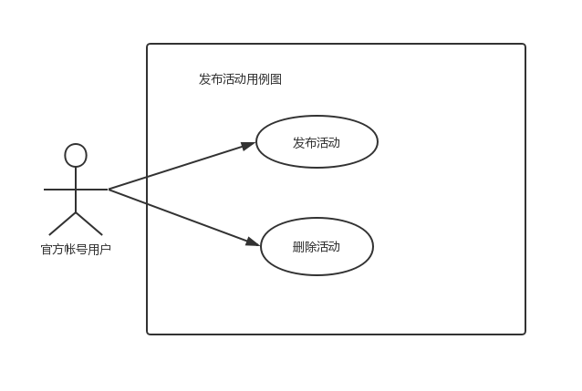

#### 3.1.10.4业务数据字典

活动表



投票选项表



#### 3.1.10.5业务处理

当发布一个活动时，系统自动生成一个活动流水号，系统操作员定义活动名称，活动内容，将其发布于网页中，若是发布活动(1)对不同选项进行投票:系统操作员定义所有选项，选择对应的活动类型，按下创建活动按钮，若是创建成功，返回提示"创建成功"，否则，返回提示"网络故障，请稍后再试"。若是发布(2)上传参赛作品，其它用户对作品进行投票:系统操作员选择按下创建活动按钮，若是成功，返回提示"成功上传参赛作品"，否则提示"网络故障，请稍后再试"。

### 3.1.11 浏览排行榜

#### 3.1.11.1功能点编号

FB08

#### 3.1.11.2功能描述

用户可选择排行类型，查看相应排行榜内容。

#### 3.1.11.3用例模型

#### 3.1.11.4业务数据字典

菜谱表：见3.1.1.4

作品表：见3.1.1.4

点赞表：见3.1.6.4

收藏表：见3.1.6.4

#### 3.1.11.5业务处理

用户选择排行榜类型，数据库根据选择的类型向页面显示排行榜内容，如果显示失败用户提示“提示：网络故障”。

### 3.1.12 个人菜谱

#### 3.1.12.1功能点编号

FB09

#### 3.1.12.2功能描述

用户可以上传自己的菜谱，并可查看，修改以及删除个人菜谱。

#### 3.1.12.3用例模型

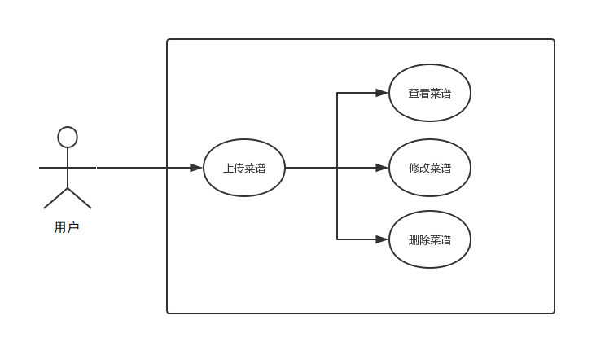​

#### 3.1.12.4业务数据字典

菜谱表：见3.1.1.4

用料表：见3.1.6.4

食材表：见3.1.1.4

步骤表：见3.1.6.4

#### 3.1.12.5业务处理

用户上传自己的菜谱，成功即提示上传成功，错误则返回网络故障。用户可在个人菜谱界面查看自己的菜谱，并可修改菜谱，修改成功返回修改成功提示，否则返回网络故障；用户也可以删除菜谱，成功返回删除成功，错误即返回网络故障。

### 3.1.13 关注用户

#### 3.1.13.1功能点编号

FB10

#### 3.1.13.2功能描述

用户可点击按钮关注其他用户

#### 3.1.13.3用例模型

#### 3.1.13.4业务数据字典

关注表



#### 3.1.13.5业务处理

用户点击关注按钮后，向关注列表插入数据。

### 3.1.14 管理点赞

#### 3.1.14.1功能点编号

FB11

#### 3.1.14.2功能描述

用户查看及删除自己点赞过的菜谱、作品以及专栏文章

#### 3.1.14.3用例模型

#### 3.1.14.4业务数据字典

点赞表：见3.1.6.4

#### 3.1.14.5业务处理

用户查看自己点赞过的菜谱、作品以及专栏文章;用户取消自己赞过的菜谱、作品以及专栏文章，若成功取消，提示"成功取消赞"，否则提示"网络故障，请稍后再试"。

### 3.1.15 管理收藏

#### 3.1.15.1功能点编号

FB12

#### 3.1.15.2功能描述

用户查看及删除自己收藏过的菜谱、作品以及专栏文章

#### 3.1.15.3用例模型

#### 3.1.15.4业务数据字典

收藏表：见3.1.6.4

收藏夹表



#### 3.1.15.5业务处理

用户查看自己收藏过的菜谱、作品以及专栏文章;用户删除自己收藏过的菜谱、作品以及专栏文章，若成功取消，提示"成功删除收藏"，否则提示"网络故障，请稍后再试"。

### 3.1.16 管理评论

#### 3.1.16.1功能点编号

FB13

#### 3.1.16.2功能描述

用户可以查看自己的评论及对评论的回复，并删除自己发布的评论及评论回复

#### 3.1.16.3用例模型

#### 3.1.16.4业务数据字典

评论表：见3.1.6.4

回复评论表：见3.1.7.4

#### 3.1.16.5业务处理

在专栏，菜谱，作品中都可以进行评论，不进行分类。新增评论时，主键为流水号，新增回复评论时，包含原评论的流水号作为外键，回复的评论也可被评论，新增的评论被添加至回复评论表，此时的外键任为原评论的流水号。原评论被删会使回复评论也被删除。

### 3.1.17 修改个人信息

#### 3.1.17.1功能点编号

FB14

#### 3.1.17.2功能描述

用户在个人设置页面可以修改用户昵称，修改个人头像。

#### 3.1.17.3用例模型

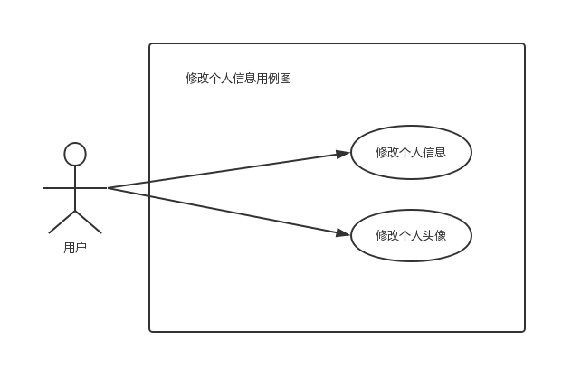

#### 3.1.17.4业务数据字典

用户表：见3.1.2.4

#### 3.1.17.5业务处理

用户在注册时系统随机分配昵称，成功注册后，用户可以至个人信息设置页面修改用户昵称，若该昵称已存在，则系统返回"该昵称已存在"，若不存在则显示"修改昵称成功"。用户修改头像，选择自己的头像，按下上传按钮，若成功上传则返回"上传头像成功"，若不成功则返回"网络故障，请稍后再试"。

### 3.1.18 申请升级

#### 3.1.18.1功能点编号

FB15

#### 3.1.18.2功能描述

用户在个人设置页面申请成为大V，申请成功可以获得专栏投稿权限。

#### 3.1.18.3用例模型

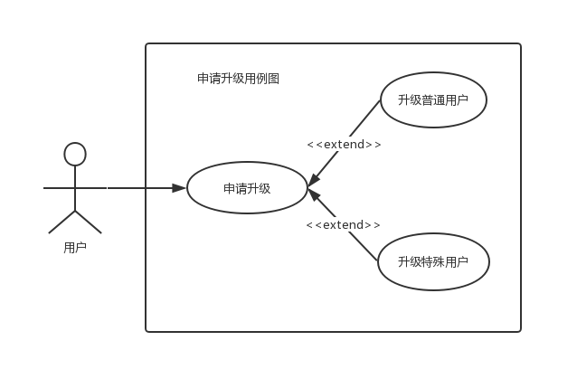

#### 3.1.18.4业务数据字典

用户表：见3.1.2.4

申请表



#### 3.1.18.5业务处理

用户在个人设置页面申请成为大V，普通用户若达到500分(收藏数+1分，点赞数+1分，关注数+2分)点击申请即可升级，申请成功则返回"恭喜您成功升级为大V"，若未达到500分则只能申请失败。若是特殊用户，点击特殊用户升级成为大V按钮，提交申请后，返回"提交成功，等待审核"，否则提示，"网络故障"，系统审核员审核通过后,则发送消息"恭喜你成功升级为大V"给用户，若不通过，则送消息"您未达到资格，申请未通过"给用户。

### 3.1.19 审核升级申请

#### 3.1.19.1功能点编号

FC01

#### 3.1.19.2功能描述

用户可提出申请，升级为美食大V，升级后可发表文章至专栏区。提出升级申请时需填写理由，由系统审核管理员处理。

#### 3.1.19.3用例模型

​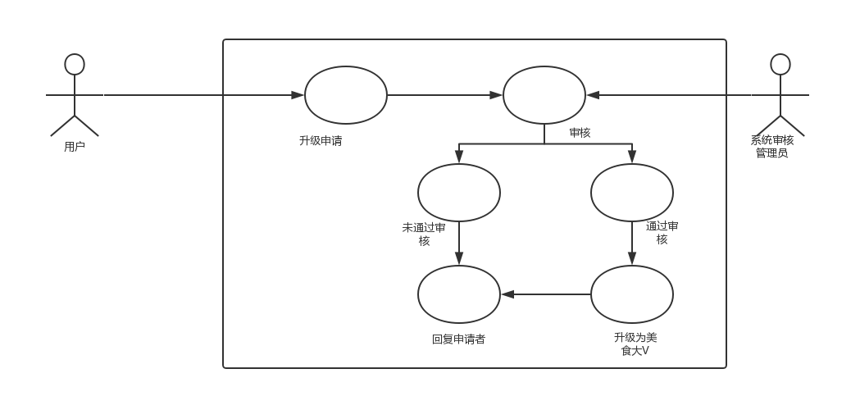​

#### 3.1.19.4业务数据字典

用户表：见3.1.2.4

消息通知表：见3.1.8.4

申请表：见3.1.18.4

#### 3.1.19.5业务处理

系统审核管理员可看到用户申请及申请理由，若通过，则在用户表中调整用户权限，并返回消息“恭喜你升级成为大V”，若未通过，则返回消息“您未达到资格，审核未通过”

### 3.1.20 审核投稿

#### 3.1.20.1功能点编号

FC02

#### 3.1.20.2功能描述

官方审核管理员可以看到美食大V的投稿，可以让稿件通过或者不通过。

#### 3.1.20.3用例模型

#### 3.1.20.4业务数据字典

专栏文章表：见3.1.7.4

消息通知表：见3.1.8.4

#### 3.1.20.5业务处理

若通过，则稿件发布至专栏区，同时稿件状态变为“通过”，发送自动消息给投稿者。若未通过，则稿件状态变为“未通过审核”，系统审核管理员需填写理由及修改意见，发送给投稿者。

### 3.1.21 官方投稿

#### 3.1.21.1功能点编号

FD01

#### 3.1.21.2功能描述

美食大V可以投稿给官方，审核通过之后会出现在专栏，未通过则退回

#### 3.1.21.3用例模型

​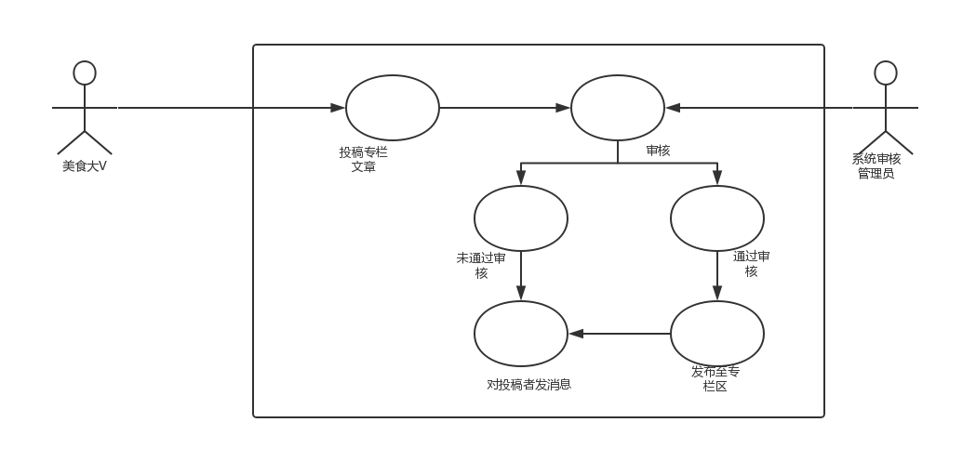​

#### 3.1.21.4业务数据字典

专栏文章表：见3.1.7.4

消息通知表：见3.1.8.4

#### 3.1.21.5业务处理

美食大V投稿后，稿件发送至系统审核管理员处，同时稿件状态变成“待审核”，系统审核管理员审核后，若通过，则稿件发布至专栏区，同时稿件状态变为“通过”，发送自动消息给投稿者。若未通过，则稿件状态变为“未通过审核”，发送消息给投稿者。

### 3.1.22 查看投稿状态

#### 3.1.22.1功能点编号

FD02

#### 3.1.22.2功能描述

投稿者可在此查看稿件状态及系统审核管理员的回复

#### 3.1.22.3用例模型

#### 3.1.22.4业务数据字典

专栏文章表：见3.1.7.4

#### 3.1.22.5业务处理

投稿者可以在此处看到已经投稿的稿件状态，待审核为橙色，审核通过为绿色，审核未通过为红色，可以在已审核的稿件中看到回复，通过的稿件为系统自动回复，未通过的稿件为系统审核管理员的拒绝理由及修改意见。

### 3.1.23 管理专栏

#### 3.1.23.1功能点编号

FD03

#### 3.1.23.2功能描述

系统审核管理员可以在此处查看专栏或删除专栏

#### 3.1.23.3用例模型

#### 3.1.23.4业务数据字典

专栏文章表：见3.1.7.4

#### 3.1.23.5业务处理

系统审核管理员可以在此处查看所以的已发布至专栏区的专栏文章，并将其删除。

### 3.1.24 投票相关

#### 3.1.24.1功能点编号

FB16

#### 3.1.24.2功能描述

用户参与活动，并对选项进行投票。

#### 3.1.24.3用例模型

#### 3.1.24.4业务数据字典

投票表



投票选项表：见3.1.10.4

#### 3.1.24.5业务处理

用户选中一个选项，按下投票按钮，若是投票成功，返回提示"投票成功"，并且显示每个选项的投票数，否则，返回提示"网络故障，请稍后再试"。

### 3.1.25 用户参加活动

#### 3.1.25.1功能点编号

FB17

#### 3.1.25.2功能描述

用户参加需上传作品的活动，上传作品图片以及文字描述，参加活动。

#### 3.1.25.3用例模型

#### 3.1.25.4业务数据字典

活动表：见3.1.10.4

投票选项表：见3.1.10.4

#### 3.1.25.5业务处理

用户上传自己的参赛作品图片，对作品进行描述，按下上传按钮，将作品上传，若是成功，返回提示"成功上传参赛作品"，否则提示"网络故障，请稍后再试"。

### 3.1.26 管理关注

#### 3.1.26.1功能点编号

FB18

#### 3.1.26.2功能描述

用户查看及删除自己关注过的用户

#### 3.1.26.3用例模型

#### 3.1.26.4业务数据字典

关注表：见3.1.13.4

#### 3.1.26.5业务处理

用户查看自己关注过的用户;用户删除自己关注过的用户，若成功取消关注则提示"成功取消关注"，否则提示"网络故障，请稍后再试"。

### 3.1.27 管理系统消息

#### 3.1.27.1功能点编号

FB19

#### 3.1.27.2功能描述

用户查看以及删除系统消息

#### 3.1.27.3用例模型

#### 3.1.27.4业务数据字典

消息通知表：见3.1.8.4

#### 3.1.27.5业务处理

用户查看系统消息;用户删除系统消息，若成功删除则提示"成功删除系统消息"，否则提示"网络故障，请稍后再试"。

### 3.1.28 聊天室

#### 3.1.28.1功能点编号

FB20

#### 3.1.28.2功能描述

用户可选择用户进行一对一聊天和群聊。

#### **3.1.28.3用例模型**​

#### 3.1.28.4业务数据字典

用户表：见3.1.2.4

关注表：见3.1.13.4

#### 3.1.28.5业务处理

用户可选择其他用户进行一对一聊天，如果经过数据库检查用户之间没有相互关注，则只能发有限条消息，当超过预定条数后，页面提示“您与该用户还未相互关注”，用户相互关注后则没有消息条数限制。用户也可选择多位相互关注的用户进行群聊，选择用户加入群聊后，聊天框显示“xx用户已加入群聊”，否则提示“加入群聊失败”。